Język polski – kl. 8a 08.06-10.06.2020

Drogi Uczniu!
1. Wpisz temat do zeszytu.
Temat: Sprawdzian wiadomości z działu „Konflikt i pojednanie”.
2. Wykonaj zadania poniżej (możesz korzystać z podręcznika s. 186-277)
3. Przeczytaj tekst i wykonaj zadania.

Wybaczenie
Dylemat¹ więźnia²
W dwóch celach, każdy osobno, są zamknięci dwaj gangsterzy. Policja jest pewna ich winy, ale nie może jej udowodnić. Proponuje więc każdemu z nich, żeby został świadkiem koronnym³. Gangster, który się zgodzi złożyć pełne zeznanie, zostanie uniewinniony, pod warunkiem jednak, że ten drugi nie będzie nic mówił i dostanie najwyższą karę. Jeśli obaj złożą zeznania, to nikt nie będzie świadkiem koronnym i obaj dostaną wysoką karę, choć mniejszą od najwyższej. Jeśli obaj będą milczeć, to obaj zostaną oskarżeni o jakieś przestępstwo podatkowe i otrzymają małą karę. Każdy więzień ma do wyboru dwie proste możliwości: może zeznać lub milczeć. Obaj są pozbawieni skrupułów i nie mają poczucia lojalności. Obaj kalkulują, jak powinni postąpić, ale żaden z nich nie wie, jak postąpi drugi. Każdy rozumuje tak: Jeśli ja zeznam, a mój partner będzie milczeć, to ja będę wolny. Wprawdzie jego pogrążę, ale sam dobrze na tym wyjdę. A więc to wyjście powinienem wybrać. Chociaż może nie. Mój partner domyśla się, co planuję, i na takie rozwiązanie nie pozwoli. Też będzie zeznawać, żeby uniknąć najwyższej kary. Wtedy obaj dostaniemy wysoką karę. To też nie jest dobre. Lepiej żebyśmy obaj milczeli. Wtedy dostaniemy tylko karę za niepłacenie podatków. Ja za niego nie mogę decydować, ale przynajmniej sam będę milczeć. Chociaż też nie. To jest dobre wyjście tylko pod warunkiem, że mój partner będzie się go trzymać. Tymczasem jeśli on założy, że ja będę milczeć, to jemu się opłaca zeznawać. Wtedy on zostanie uniewinniony, a ja dostanę najwyższy wymiar kary. Na to nie mogę pozwolić. Będę zeznawał, a on niech milczy. Chociaż nie. Jeśli on pomyśli, że ja będę zeznawać, to on sam też zacznie zeznawać. I od nowa… Obaj więźniowie, jeśli chcą być racjonalni, będą tak kalkulować w nieskończoność. […] Dy- lemat więźnia zamyka ich w błędnym kole i nie pozwala podjąć racjonalnej decyzji. […]
Potwierdza on intuicyjne przekonanie, że tam, gdzie stosuje się zasadę oko za oko, ząb za ząb wszyscy są w końcu ślepi i bez zębów. A tam, gdzie wybacza się błędy, przynajmniej przeciwnik wybaczającego odnosi jakieś korzyści.

Jacek Hołówka, Problemy etyczne w literaturze pięknej, Warszawa 1994, s.182–183.

1 Dylemat – problem, którego rozwiązanie polega na trudnym wyborze między dwiema tak samo ważnymi racjami.
² Dylemat więźnia – problem zaczerpnięty z teorii gier; jest oparty na dwuosobowej grze o niezero- wej sumie, w której każdy z graczy może zyskać, zdradzając przeciwnika, ale obaj stracą, jeśli każdy z nich będzie zdradzać.
³ Świadek koronny – podejrzany, który zgodził się zeznawać jako świadek w zamian za uniewinnie-
nie lub złagodzenie kary.

1. Oceń prawdziwość poniższych stwierdzeń. Wybierz P, jeśli stwierdzenie jest prawdziwe, albo F – jeśli jest fałszywe.

Podejrzanym zaproponowano złagodzenie kary pod określonym wa-  runkiem. | P | F
Złożenie pełnego zeznania przez jednego z oskarżonych opłaca się, je-  śli drugi oskarżony będzie milczał. | P | F
Przyjęcie postawy wet za wet pogrąża obu przeciwników. | P | F

2. Dokończ zdania, podając argumenty: A – logiczny, B – emocjonalny.
A. Dylemat więźnia zamyka podejrzanych w błędnym kole, ponieważ
................................................................................................................
................................................................................................................
................................................................................................................
................................................................................................................
B. Dylemat więźnia nie pozwala podjąć racjonalnej decyzji, gdyż
................................................................................................................
................................................................................................................
................................................................................................................
................................................................................................................

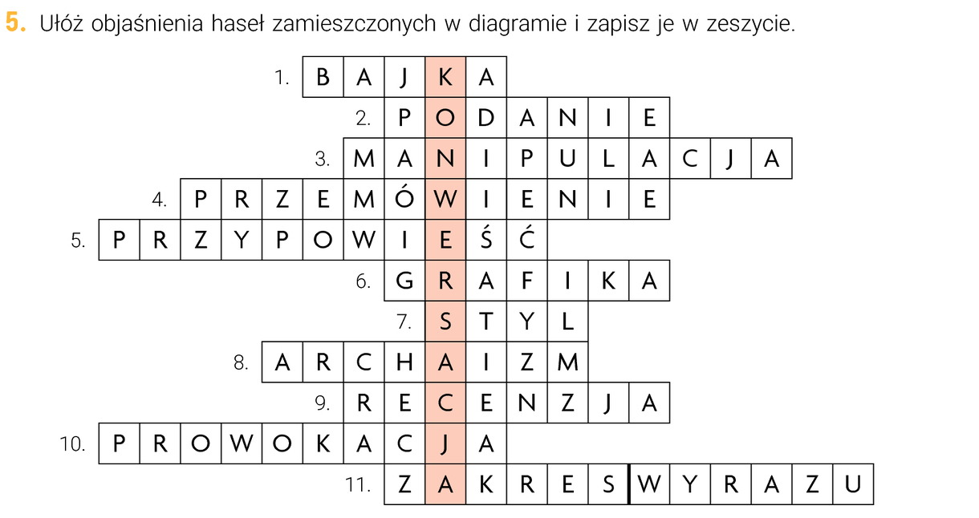

PAMIĘTAJ!!!
Po wykonaniu zadań postaraj się je odesłać na e-mail cedrowicz.j@jedrus.net lub numer telefonu bądź na Messengera. W razie problemów służę pomocą przez podane komunikatory.
OWOCNEJ PRACY 😊

